第四部分 电磁感应
专题4.5 电磁感应中的图象选择题（基础篇）
1．（2019广东省广州市下学期一模）如图甲所示，梯形硬导线框abcd固定在磁场中，磁场方向与线框平面垂直，图乙表示该磁场的磁感应强度B随时间t变化的关系，t=0时刻磁场方向垂直纸面向里。在0～5t₀时间内，设垂直ab边向上为安培力的正方向，线框ab边受到该磁场对它的安培力F随时间t变化的关系图为
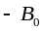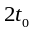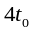
【参考答案】D
【命题意图】本题以固定在磁场中梯形硬导线框abcd为情景，考查电磁感应、楞次定律、安培力及其相关知识点。
【解题思路】由图乙可知，在0~2t₀时间内，梯形硬导线框abcd内磁感应强度变化率为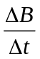=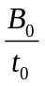，设梯形硬导线框abcd面积为S，根据法拉第电磁感应定律，回路中产生的感应电动势E=S=S，设回路电阻为R，则线框ab边中电流I=E/R= 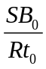，根据楞次定律可判断出感应电流方向为顺时针方向，在0~t₀时间内，由左手定则可判断出线框ab边受到该磁场对它的安培力F方向为向上（正值），且随时间逐渐减小；在t₀~2t₀时间内，线框ab边受到该磁场对它的安培力F方向为向下（负值），且随时间逐渐增大；同样方法可判断出：在3t₀~4t₀时间内，线框ab边受到该磁场对它的安培力F方向为向上（正值），且随时间逐渐减小；在4t₀~5t₀时间内，线框ab边受到该磁场对它的安培力F方向为向下（负值），且随时间逐渐增大；所以线框ab边受到该磁场对它的安培力F随时间t变化的关系图为D。
【方法归纳】对于因磁场变化产生的感应电动势和感应电流方向判断需要采用楞次定律。
2．(2017·南昌模拟)如图甲所示，在水平面上固定有平行长直金属导轨ab、cd，bd端接有电阻R。导体棒ef垂直轨道放置在光滑导轨上，导轨电阻不计。导轨右端区域存在垂直导轨面的匀强磁场，且磁感应强度B随时间t的变化规律如图乙所示。在t＝0时刻，导体棒以速度v₀从导轨的左端开始向右运动，经过时间2t₀开始进入磁场区域，取磁场方向垂直纸面向里为磁感应强度B的正方向，回路中顺时针方向为电流正方向，则回路中的电流随时间t的变化规律图像可能是( )
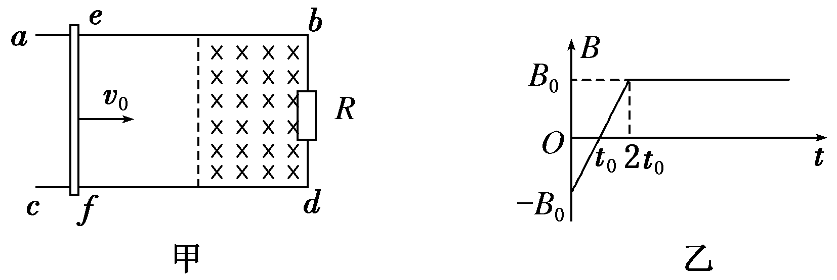
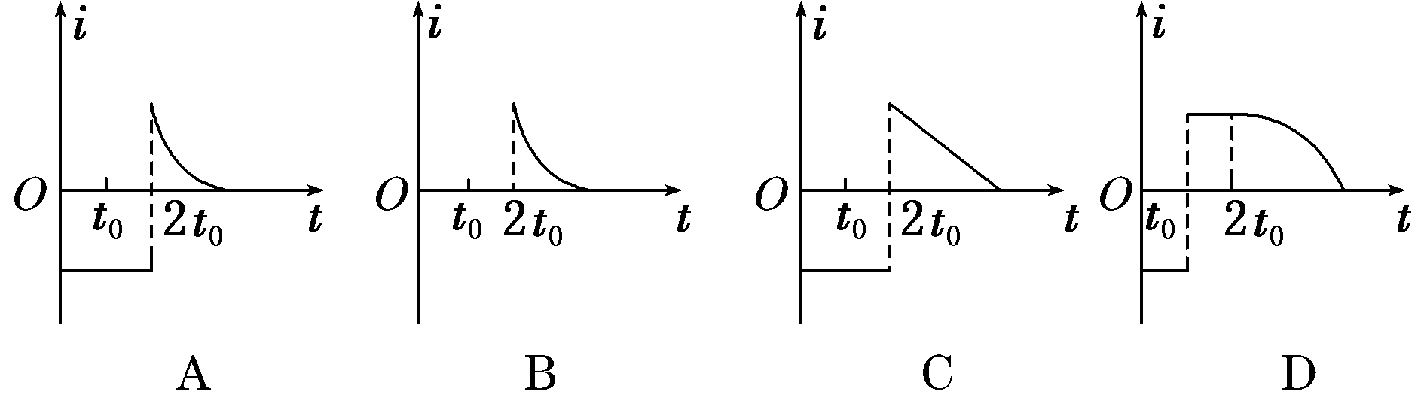
【参考答案】A
【名师解析】由题图乙可知，在0～2t₀时间内，回路中磁通量变化率＝S＝S，为常数，根据法拉第电磁感应定律，回路产生的感应电动势E为常数，则回路产生的感应电流为常数。根据楞次定律可判断出回路中感应电流方向为逆时针方向，即感应电流为负值且恒定，可排除图B、D；在大于2t₀时间内，导体棒切割磁感线产生感应电动势和感应电流，导体棒受到安培力作用，做加速度逐渐减小的减速运动，其感应电流随时间变化应该为曲线，所以图A正确，图C错误。
3.如图所示，在光滑水平面上，有一个粗细均匀的单匝正方形闭合导线框abcd。t＝0时刻，线框在水平外力的作用下，从静止开始向右做匀加速直线运动，bc边刚进入磁场的时刻为t₁，ad边刚进入磁场的时刻为t₂，磁场区域足够大，设线框中产生的感应电流的大小为i，ad边两端电压大小为U，水平拉力大小为F，则下列表示i、U、F随运动时间t变化关系的图像正确的是( )
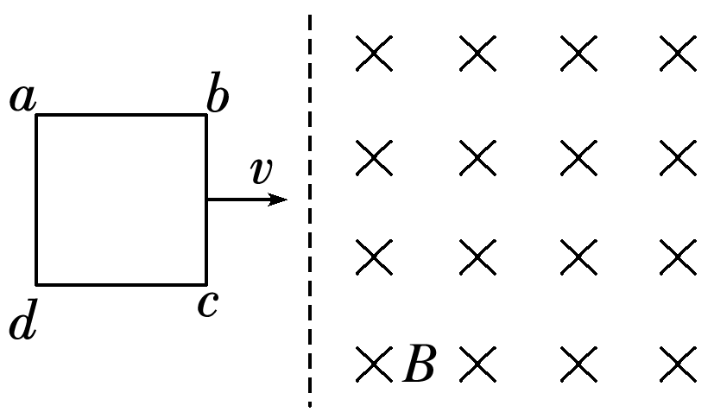
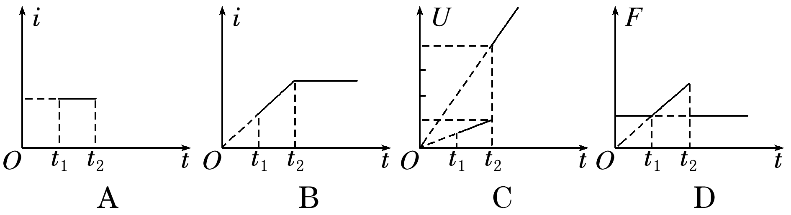
【参考答案】C
【名师解析】线框的速度与时间的关系式为v＝at，a是加速度。由E＝BLv和I＝得，感应电流与时间的关系式为I＝t，B、L、a均不变，0～t₁时间内，无感应电流，t₁～t₂时间内，电流I与t成正比，t₂时刻后无感应电流，故A、B错误；由I＝t,0～t₁时间内，无感应电流，ad边两端的电压为零，t₁～t₂时间内，电流I与t成正比，U_{ad}＝IR_{ad}＝×R＝BLat，随时间均匀增加，t₂时刻后无感应电流，但有感应电动势，U_{ad}＝E＝BLat，随时间均匀增加，故C正确；根据推论得知：线框所受的安培力为F_{A}＝，由牛顿第二定律得F－F_{A}＝ma，得F＝t＋ma,0～t₁时间内，无感应电流，F＝ma，为定值，t₁～t₂时间内，F随时间增加，F与t是线性关系，但图线反向延长线不过原点，t>t₂时刻后无感应电流，F＝ma，为定值，故D错误。
4．(2017·上饶二模)在如图所示的竖直平面内，在水平线MN的下方有足够大的匀强磁场，一个等腰三角形金属线框顶点C与MN重合，线框由静止释放，沿轴线DC方向竖直落入磁场中。忽略空气阻力，从释放到线框完全进入磁场过程中，关于线框运动的vt图像，可能正确的是( )
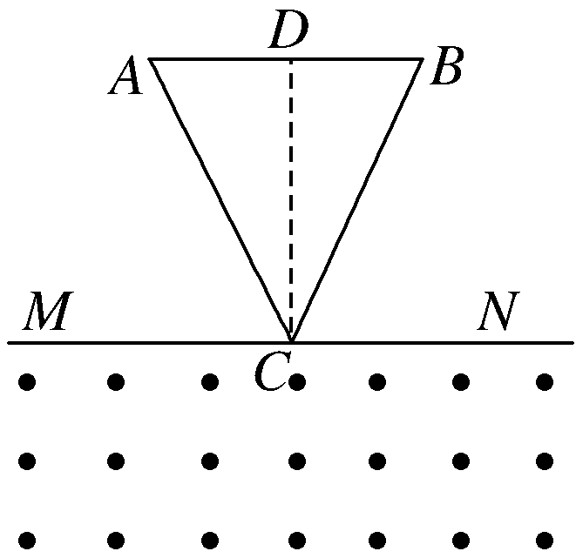
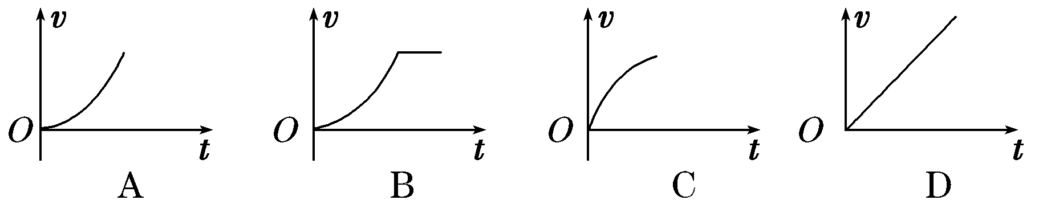
【参考答案】C
【名师解析】 线框进入磁场过程中受到的安培力F＝BIL＝，线框切割磁感线的有效长度l增大、安培力增大，由牛顿第二定律得：mg－F＝ma，得a＝g－，线框由静止加速，由于l、v不断增大，a不断减小，则线框做加速度减小的加速运动，故C正确。
5．(多选)(2017·东北三校联考)如图所示，M、N为同一水平面内的两条平行长直导轨，左端串接电阻R，金属杆ab垂直导轨放置，金属杆和导轨的电阻不计，杆与导轨间接触良好且无摩擦，整个装置处于竖直方向的匀强磁场中。现对金属杆施加一个与其垂直的水平方向的恒力F，使金属杆从静止开始运动。在运动过程中，金属杆的速度大小为v，R上消耗的总能量为E，则下列关于v、E随时间变化的图像可能正确的是( )
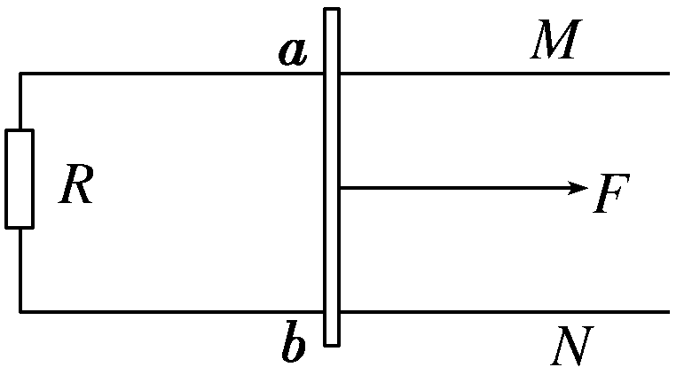
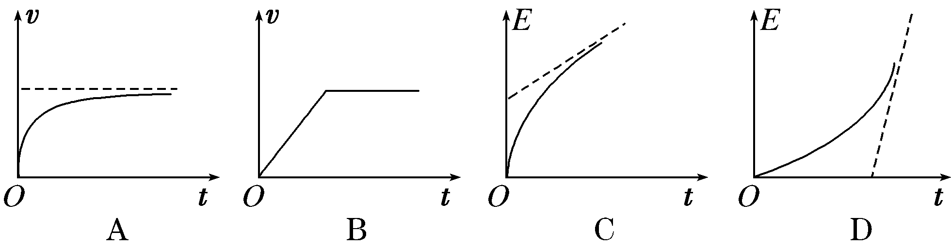
【参考答案】AC
【名师解析】 对金属杆ab施加一个与其垂直的水平方向的恒力F，使金属杆从静止开始运动。由于金属杆切割磁感线产生感应电动势和感应电流，受到随速度的增大而增大的安培力作用，所以金属杆做加速度逐渐减小的加速运动，当安培力增大到等于水平方向的恒力F时，金属杆做匀速直线运动，vt图像A正确，B错误。由功能关系知，开始水平方向的恒力F做的功一部分使金属杆动能增大，另一部分转化为电能，被电阻R消耗掉；当金属杆匀速运动后，水平方向的恒力F所做的功等于R上消耗的总能量E，因此Et图像可能正确的是D。
6．(多选)(2017·山东第一次大联考)如图所示，导体棒沿两平行导轨从图中位置以速度v向右匀速通过一正方形abcd磁场区域，ac垂直于导轨且平行于导体棒，ac右侧的磁感应强度是左侧的2倍且方向相反，导轨和导体棒的电阻均不计，下列关于导体棒中感应电流和所受安培力随时间变化的图像正确的是(规定电流由M经R到N为正方向，安培力向左为正方向)( )
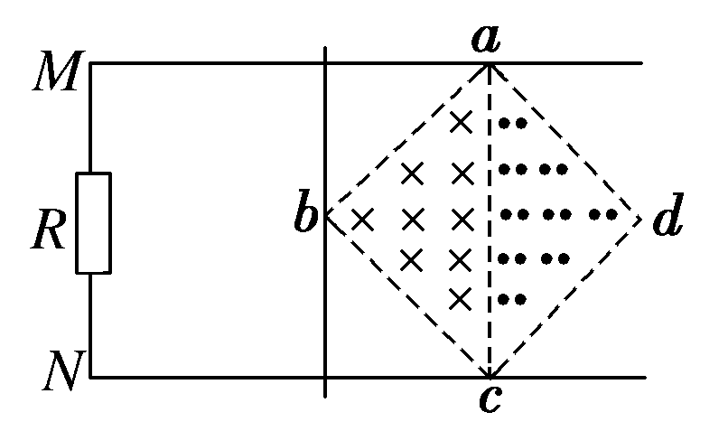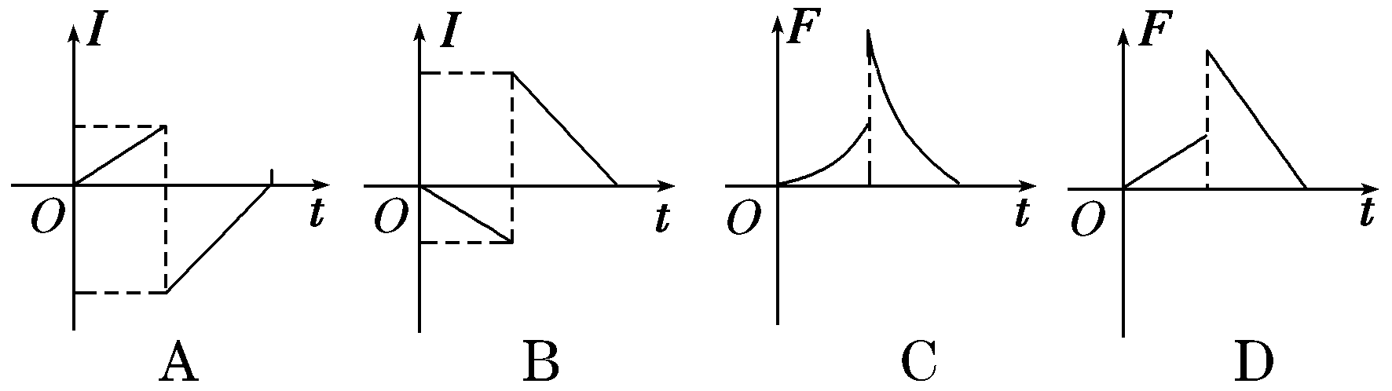
【参考答案】AC
【名师解析】 导体棒在左半区域时，根据右手定则，通过棒的电流方向向上，电流M经R到N为正值，且逐渐变大，导体棒在右半区域时，根据右手定则，通过棒的电流方向向下，电流为负值，且逐渐减小，且满足经过分界线时感应电流大小突然加倍，A正确，B错误；第一段时间内安培力大小F＝BIL∝L²，第2段时间内F＝2BIL∝L²，C正确，D错误。
7. 如图所示，等腰三角形内分布有垂直于纸面向外的匀强磁场，它的底边在x轴上且长为2L，高为L，纸面内一边长为L的正方形导线框沿x轴正方向做匀速直线运动穿过匀强磁场区域，在t＝0时刻恰好位于如图所示的位置，以顺时针方向为导线框中电流的正方向，下面四幅图中能够正确表示导线框中的电流－位移(I－x)关系的是( )
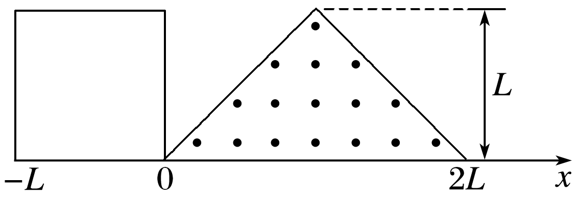
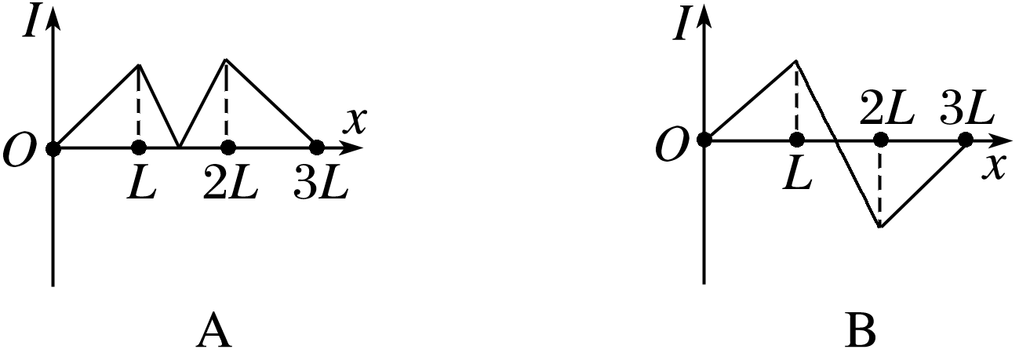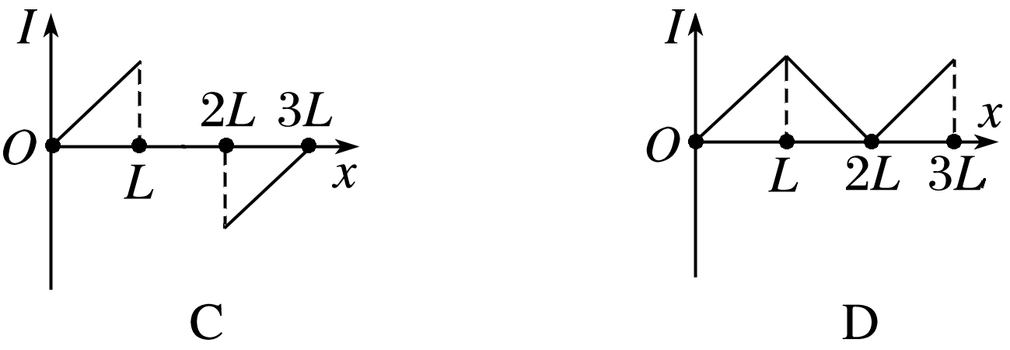
【参考答案】B
【名师解析】位移在0～L过程，磁通量增大，由楞次定律判断感应电流方向为顺时针方向，为正值，I＝，l＝x，则I＝x；位移在L～2L过程，磁通量先增大后减小，由楞次定律判断感应电流方向先为顺时针方向，为正值，后为逆时针方向，为负值；位移在2L～3L过程，磁通量减小，由楞次定律判断感应电流方向为逆时针方向，为负值，I＝(3L－x)，故选项B正确。
8. 如图甲，光滑平行且足够长的金属导轨ab、cd所在平面与水平面成θ角，b、c两端接有阻值为R的定值电阻。阻值为r的金属棒PQ垂直导轨放置，其他部分电阻不计。整个装置处在磁感应强度为B的匀强磁场中，磁场方向垂直导轨平面向上。从t＝0时刻开始，棒受到一个平行于导轨向上的外力F作用，由静止开始沿导轨向上运动，运动中棒始终与导轨垂直且接触良好，通过R的感应电流I随时间t变化的图象如图乙所示。下面分别给出了穿过回路PQcb的磁通量Φ、磁通量的变化率、电阻R两端的电势差U和通过棒上某横截面的电荷量q随运动时间t变化的图象，其中正确的是( )
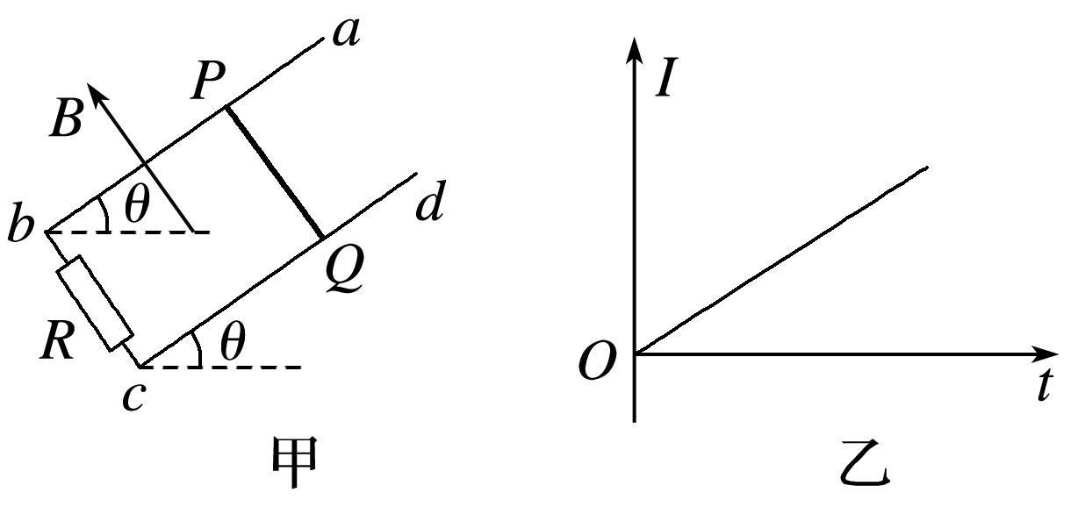
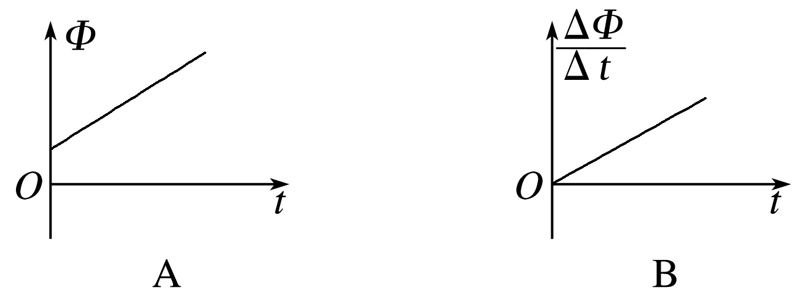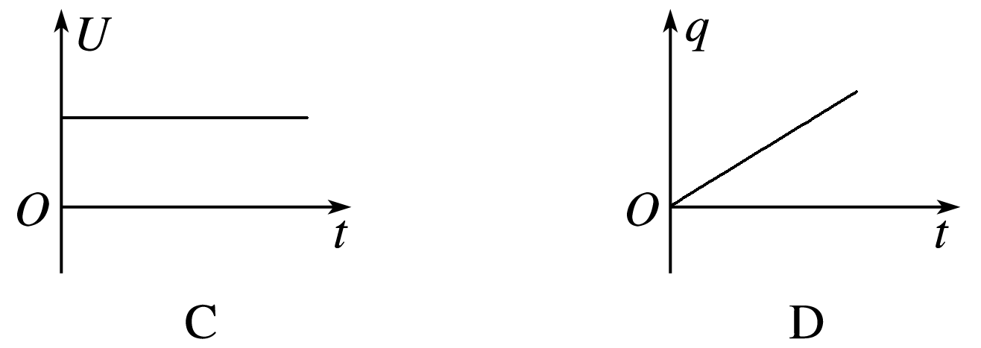
【参考答案】B
【名师解析】由于产生的感应电动势是逐渐增大的，而图象A描述磁通量与时间关系中斜率不变，产生的感应电动势不变，A错误；回路中的感应电动势为：E＝，感应电流为I＝＝，由题图乙可知：I＝kt，故有：＝k(R＋r)t，所以图象B正确；I均匀增大，电阻R两端的电势差U＝IR＝ktR，则知U与时间t成正比，C错误；通过金属棒某横截面的电荷量为：q＝t＝kt²，故有q－t图象为抛物线，并非过原点的直线，D错误。
9. 如图，在光滑水平桌面上有一边长为L、电阻为R的正方形导线框；在导线框右侧有一宽度为d(d＞L)的条形匀强磁场区域，磁场的边界与导线框的一边平行，磁场方向竖直向下。导线框以某一初速度向右运动。t＝0时导线框的右边恰与磁场的左边界重合，随后导线框进入并通过磁场区域。下列v-t图像中，能正确描述上述过程的是( )
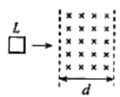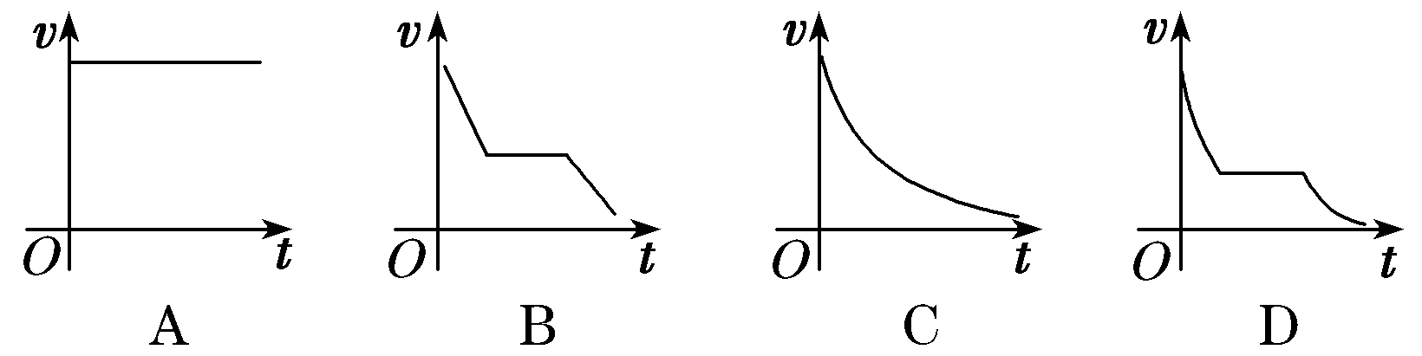
【参考答案】D
【名师解析】导体切割磁感线时产生感应电流，同时产生安培力阻碍导体运动，利用法拉第电磁感应定律、安培力公式及牛顿第二定律可确定线框在磁场中的运动特点。线框进入和离开磁场时，安培力的作用都是阻碍线框运动，使线框速度减小，由E＝BLv、I＝及F＝BIL＝ma可知安培力减小，加速度减小，当线框完全进入磁场后穿过线框的磁通量不再变化，不产生感应电流，不再产生安培力，线框做匀速直线运动，故选项D正确。
10．(2016·山师大附中模拟)(多选)如图所示，为三个有界匀强磁场，磁感应强度大小均为B，方向分别垂直纸面向外、向里和向外，磁场宽度均为L，在磁场区域的左侧边界处，有一边长为L的正方形导体线框，总电阻为R，且线框平面与磁场方向垂直，现用外力F使线框以速度v匀速穿过磁场区域，以初始位置为计时起点，规定电流沿逆时针方向时的电动势E为正，磁感线垂直纸面向里时的磁通量Φ为正值，外力F向右为正。则以下能反映线框中的磁通量Φ、感应电动势E、外力F和电功率P随时间变化规律图象的是( )
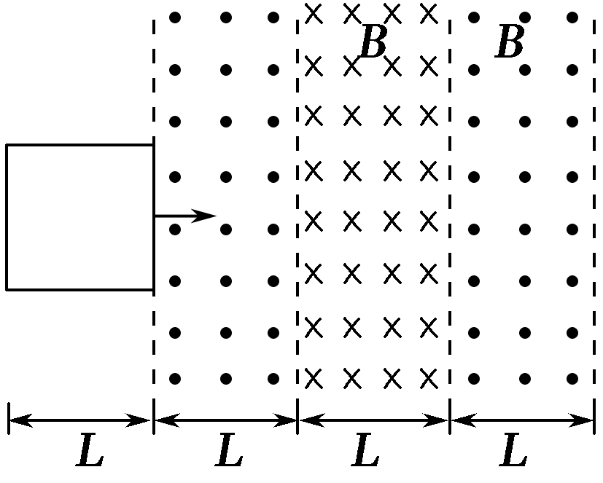
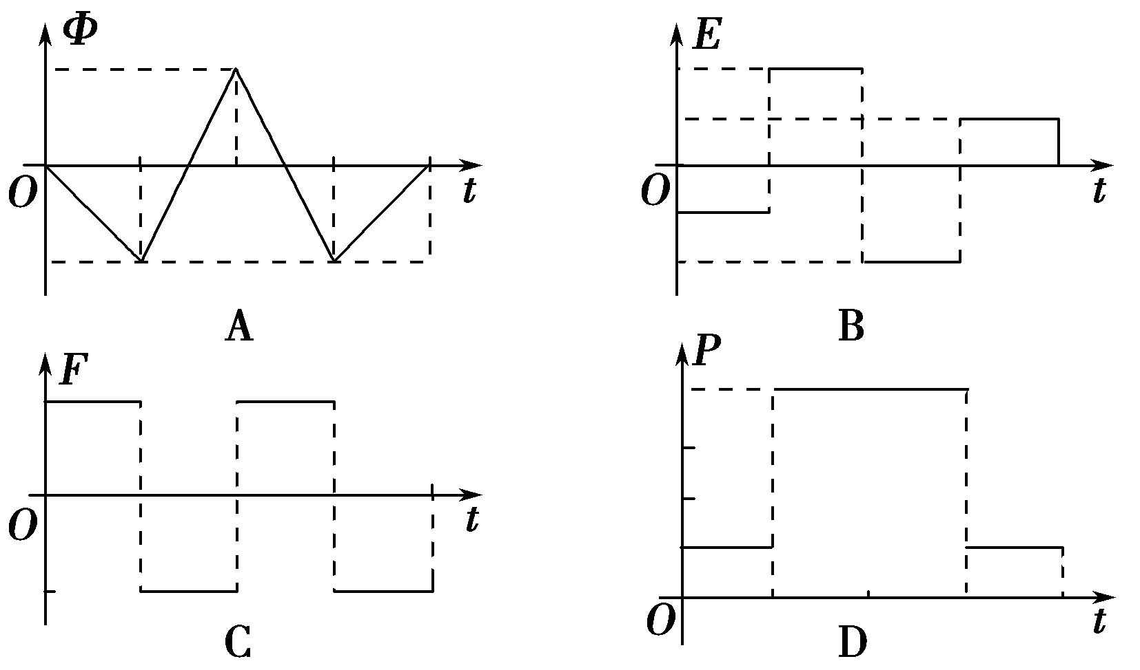
【参考答案】．ABD
【名师解析】当线框运动L时开始进入磁场，磁通量开始增加，当全部进入时达最大；此后向内的磁通量增加，总磁通量减小；当运动到1.5L时，磁通量最小，当运动到2L时磁通量变为向里的最大，故A正确；当线圈进入第一个磁场时，由E＝BLv可知，E保持不变，感应电动势为顺时针方向；而开始进入第二个磁场时，两端同时切割磁感线，电动势应为2BLv，方向为逆时针方向为正值，故B正确；因安培力总是与运动方向相反，故拉力应一直向右，故C错误；拉力的功率P＝Fv，因速度不变，而在线框在第一个磁场时，电流为定值，拉力也为定值；两边分别在两个磁场中时，F_{安}＝2B·L＝4，因此安培力变4倍，则拉力的功率变为原来的4倍，故D正确；故选A、B、D。
11．(2016·江西名校学术联盟调研)图甲为固定在匀强磁场中的正三角形导线框abc，磁场的方向与导线框所在平面垂直，磁感应强度B随时间t变化的规律如图乙所示。规定垂直纸面向里为磁场的正方向，abca的方向为线框中感应电流的正方向，水平向右为安培力的正方向。关于线框中的电流I与ab边所受的安培力F随时间t变化的图象(图中不考虑2 s末线框中的电流及ab边的受力情况)，下列各图正确的是( )
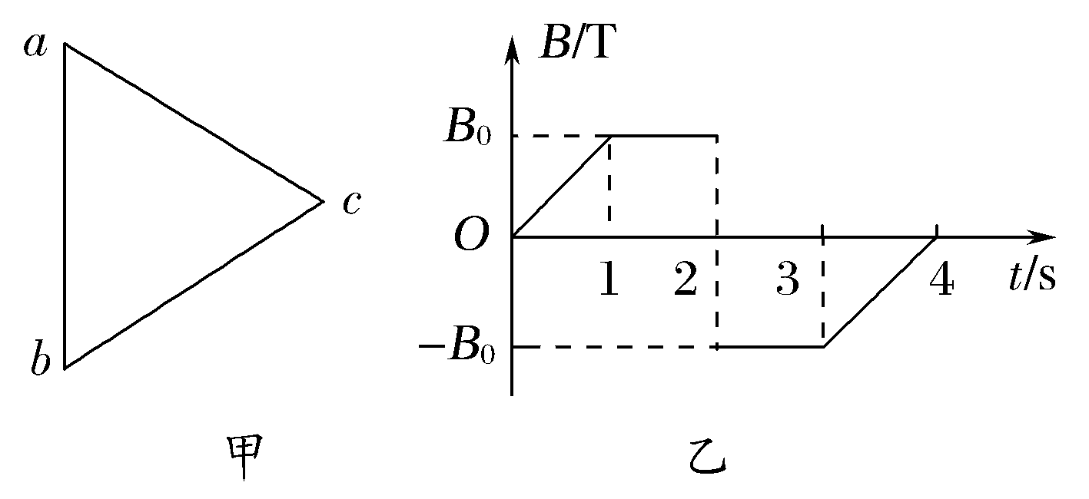
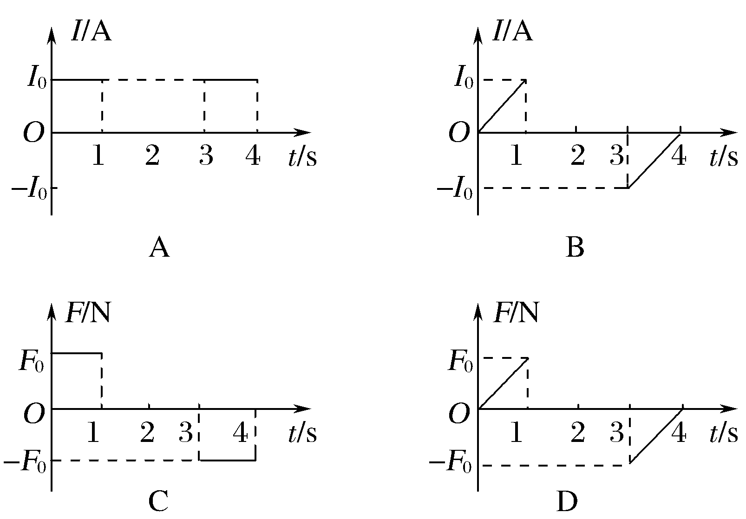
【参考答案】．AD
【名师解析】根据欧姆定律及法拉第电磁感应定律可知：I＝＝∝＝k，又由楞次定律可知，在0～1 s和3 s～4 s时间段，感应电流均取正值，所以选项A正确，B错误；ab边所受安培力F＝BIL＝BL＝·＝·k，在0～1 s时间段内，通过ab边的感应电流从a到b，根据左手定则可知，安培力水平向右，又根据B－t图象的斜率k不变，所以F∝B，选项C错误，D正确。
12.如图甲所示,在竖直向上的匀强磁场中,水平放置一个不变形的铜圆环,规定从上向下看时,铜环中的感应电流I沿顺时针方向为正方向.图乙表示铜环中的感应电流I随时间t变化的图象,则磁场B随时间t变化的图象可能是下图中的( )
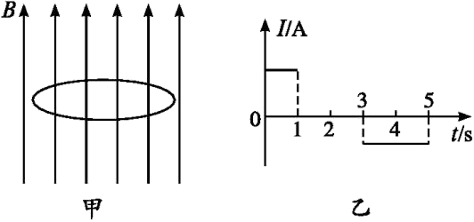
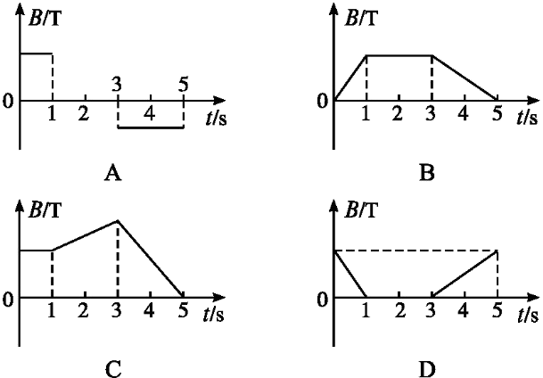
【参考答案】．B
【名师解析】根据安培定则知感应电流在铜环内产生的磁场在0~1 s内是与B方向相反,故外磁场在增强,又感应电流恒定,故感应电动势不变,磁场均匀变化,选项A、C、D错误.
13.（山西省太原市2016届高三下学期模拟试题（一）理科综合试题）如图（a），在光滑水平桌面上有一边长为 L、电阻为R的正方形导线框，导线框右侧有两个宽度也为L的有界匀强磁场，磁感应强度大小均为B、方向分别竖直向下和坚直向上。t＝0时导线框的右边恰与磁场的左边界重合，随后导线框在外力作用下．以速度v匀速进入并通过磁场区城。规定电流 i沿逆时针方向时为正，磁感线竖直向下时磁通量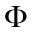为正，安培力的合力F向左为正·则以下关于、i、F和线框中的电功率P随时间变化的图象大致是图（b）中的
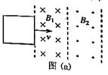
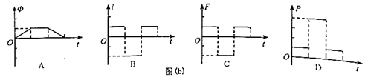
【参考答案】BD
【名师解析】当线圈进入0-L时，磁通量向里由0增加到BL²，感应电流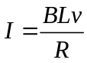，方向逆时针；安培力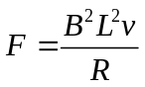，方向向左；安培力的功率：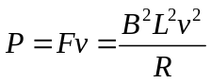；当线圈进入L-2L时，磁通量向里逐渐减小到零，然后向外增加到BL²，感应电流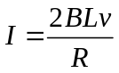，方向顺时针；安培力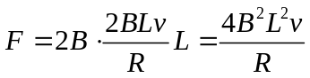，方向向左；安培力的功率：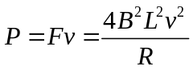；当线圈运动2L-3L时，磁通量向外由BL²逐渐减小到零，感应电流，方向逆时针；安培力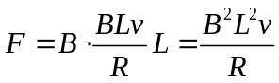，方向向左；安培力的功率：；
综上所述，故选项BD正确，AC错误；故选BD.
考点：电磁感应的图线问题
【名师点睛】此题是电磁感应与图象的结合问题，关键要分段由电磁感应和电路的基本规律：法拉第电磁感应定律、欧姆定律、安培力公式和电功率，得到电流、安培力及电功率的解析式，再进行选择．在解题时要灵活选择解法，也可以运用排除法等进行解答。
14.（辽宁省沈阳市东北育才学校2016届高三第八次模拟考试理科综合试题）如图所示，有一等腰直角三角形的区域，其斜边长为2L，高为L。在该区域内分布着如图所示的磁场，左侧磁场方向垂直纸面向外，右侧磁场方向垂直纸面向里，磁感应强度大小均为B。一边长为L、总电阻为R的正方形导线框abcd，从图示位置开始沿x轴正方向以速度v匀速穿过磁场区域。取沿顺时针的感应电流方向为正，则下列表示线框中电流i随bc边的位置坐标x变化的图象正确的是（ ）
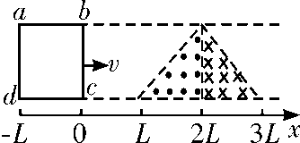
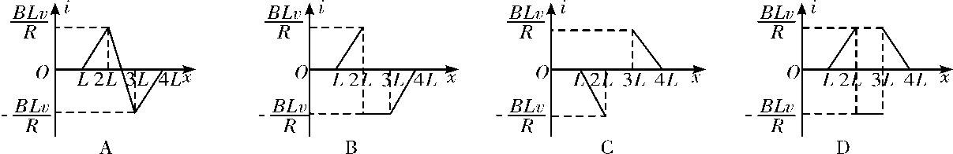
【参考答案】．D
【名师解析】bc边的位置坐标x在L-2L过程，线框bc边有效切线长度为l=x-L，感应电动势为E=Blv=B（x-L）v，感应电流i=E/R=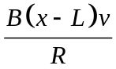，根据楞次定律判断出来感应电流方向沿a→b→c→d→a，为正值．
x在2L-3L过程，ad边和bc边都切割磁感线，产生感应电动势，穿过线框的磁通量增大，总的磁感线方向向里，根据楞次定律判断出来感应电流方向沿a→d→c→b→a，为负值，线框ad边有效切线长度为l=L，感应电动势为E=Blv=BLv，感应电流i=-E/R=-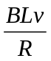．x在3L-4L过程，线框ad边有效切线长度为l=L-（x-3L）=2L-x，感应电动势为E=Blv=B（2L-x）v，感应电流i= E/R=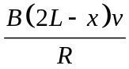，根据楞次定律判断出来感应电流方向沿a→b→c→d→a，为正值．所以选项D图正确．
【名师点睛】本题关键确定线框有效的切割长度与x的关系，再结合数学知识选择图象。首先根据楞次定律判断出感应电流的方向，再分段确定线框有效的切割长度，分析线框中感应电动势的大小与位置坐标的关系。线框的电阻一定，感应电流与感应电动势成正比。

